**APP_PERSONALIDADES_INFORMATICA**

1. Criar o App_Personalidades_informatica com a seguinte **TelaPrincipal**:

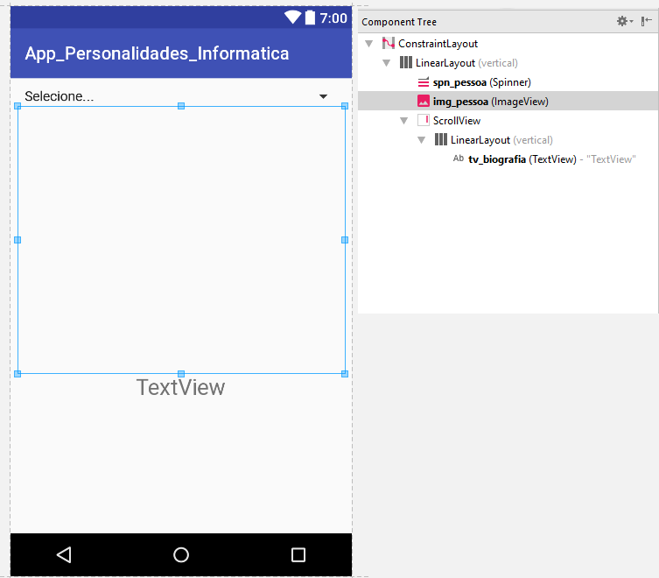

1. Clique no **spn_pessoa** e na propriedade **entries** coloque **@array/pessoas**
2. Copiar para a pasta **res > values** o arquivo dados.xml fornecido pelo professor
3. Copiar para a pasta **drawable** as imagens fornecidas pelo professor
4. Desenvolver a codificação da **TelaPrincipal**:

Spinner **spn_pessoa**;  
 ImageView **img_pessoa**;  
 TextView **tv_biografia**;  
  
 String[] **pessoas**, **imagens**, **biografias**;  
  
 @Override  
 **protected void** onCreate(Bundle savedInstanceState) {  
 **super**.onCreate(savedInstanceState);  
 setContentView(R.layout.***activity_tela_principal***);  
  
 *//Tiro a barra de título* getSupportActionBar().hide();  
  
 **spn_pessoa** = (Spinner)findViewById(R.id.***spn_pessoa***);  
 **img_pessoa** = (ImageView)findViewById(R.id.***img_pessoa***);  
 **tv_biografia** = (TextView)findViewById(R.id.***tv_biografia***);  
  
 *//Pego os dados do arquivo XML* **pessoas** = getResources().getStringArray(R.array.***pessoas***);  
 **imagens** = getResources().getStringArray(R.array.***imagens***);  
 **biografias** = getResources().getStringArray(R.array.***biografias***);

**spn_pessoa**.setOnItemSelectedListener(**new** AdapterView.OnItemSelectedListener() {  
 @Override  
 **public void** onItemSelected(AdapterView<?> parent, View view, **int** position, **long** id) {  
 mostrar(position);  
 }  
  
 @Override  
 **public void** onNothingSelected(AdapterView<?> parent) {  
  
 }  
 });  
 }

**private void** mostrar(**int** posicao){  
 *//Pego a informação específica* String biografia = **biografias**[posicao];  
 String imagem = **imagens**[posicao];  
  
 *//Mostro a biografia* **tv_biografia**.setText(biografia);  
  
 *//Pego a identificação da imagem* Resources resources = getApplicationContext().getResources();  
 **int** cod_imagem = getResources().getIdentifier(imagem, **"drawable"**, getPackageName());  
  
 *//Mostro a imagem* **img_pessoa**.setImageResource(cod_imagem);  
 }  
}

1. Teste seu aplicativo

Atividade extra: para quem terminou crie um aplicativo com personalidades famosas de outras áreas tais como músicos, escritores, artistas etc.